Администрация сельского  поселения «Гагшор» |  | «Гагшор» сикт  овмöдчöминса администрация

ПОСТАНОВЛЕНИЕ

ШУÖМ

от 25 декабря 2014 года № 12/45
с.Гагшор,Сысольский район, Республика Коми

Об утверждении Положения о системе
электронной почты в администрации
сельского поселения «Гагшор»

Руководствуясь положениями Стратегии развития информационного общества в Российской Федерации от 7 февраля 2008 года № Пр-212, статьями 6 и 7 Федерального Закона от 9 февраля 2010 года № 8-ФЗ «Об обеспечении доступа к информации о деятельности государственных органов и органов местного самоуправления», пунктом 6 статьи 4 Федерального Закона от 27 июля 2010 № 210-ФЗ «Об организации предоставления государственных и муниципальных услуг» и в целях повышения эффективности использования электронной почты,

администрация сельского поселения «Гагшор» постановляет:

1. Утвердить Положение о системе электронной почты в администрации сельского поселения «Гагшор» согласно приложению.
2. Контроль за исполнением настоящего постановления оставляю за собой.
3. Настоящее постановление вступает в силу со дня его принятия.

Глава сельского поселения «Гагшор» А.В.Сямтомова

ПОЛОЖЕНИЕ
о системе электронной почты в администрации сельского поселения «Гагшор»

1. Общие положения
Приложение № 1
к постановлению администрации сельского поселения «Гагшор»
от 25 декабря 2014 года № 12/45
  - Настоящее Положение о системе электронной почты (далее - ЭП) в администрации сельского поселения «Гагшор» (далее - Администрация) определяет порядок доступа и использования ЭП работниками Администрации.
  - Требования Положения о системе ЭП (далее - Положение) являются обязательными для работников Администрации, использующих ЭП для выполнения должностных обязанностей. Все вновь подключаемые к ЭП работники должны быть ознакомлены с настоящим Положением.
  - Используемые термины и понятия:
- Интернет - глобальная информационно-телекоммуникационная сеть;
- электронная почта - сетевая служба, позволяющая пользователям обмениваться информацией без применения бумажных носителей, с помощью программно-аппаратного комплекса (компьютер, телекоммуникационные средства, специализированное программное обеспечение) через локальные и глобальные информационно-телекоммуникационные сети, в том числе с применением электронной цифровой подписи;
- почтовый сервер - информационный сервис, включающий в себя почтовые службы и функции администрирования, а также позволяющий содержать почтовые ящики пользователей, хранить и производить обмен почтовыми сообщениями;
- почтовое сообщение - электронное сообщение, передаваемое через информационно-телекоммуникационные сети от отправителя к получателю. Состоит из служебной информации (адрес отправителя, адрес получателя, тема и т.д.), текста сообщения (может отсутствовать) и вложенных файлов (могут отсутствовать);
- почтовый ящик - располагаемое на почтовом сервере электронное хранилище почтовых сообщений, поступающих на ассоциированный с этим почтовым ящиком адрес электронной почты;
- адрес электронной почты - уникальный идентификатор пользователя, записываемый в следующем виде: Имя@mail.ru, где «Имя» - это имя пользователя;
- администратор ЭП – региональный оператор, ответственный за функционирование ЭП;
- администратор локальной информационно-телекоммуникационной сети Администрации (далее - администратор ЛИТС) - работник, ответственный за организацию доступа и использование ресурсов ЭП в Администрации;
- рабочее место - рабочее место работника, имеющее доступ к ЭП через Интернет;
- антивирусные средства – программное обеспечение позволяющее организовать поиск, уничтожение вредоносного программного обеспечения на компьютерах пользователей;
- Web - представительство (сервер, сайт) - совокупность связанных между собой информационных ресурсов, предназначенных для просмотра через Интернет с помощью специальных программ (WEB-браузеров или аналогичных).
1.4. Бесперебойное функционирование ЭП обеспечивается региональным оператором - ГАУ Республики Коми "Центр информационных технологий".
1.5. Настоящее Положение не определяет порядок работы с документами, направляемыми и получаемыми по электронной почте.

2. Структура ЭП
    - ЭП используется для обмена почтовыми сообщениями. как в пределах Администрации, так и со сторонними почтовыми серверами, расположенными в Интернете.
    - Адреса электронной почты, предоставляемые пользователям для информационного обмена, формируются в соответствии с шаблоном Имя@mail.ru и подразделяются на категории:
- официальные адреса электронной почты;
- адреса электронной почты, предоставляемые работникам Администрации.
2.3. Почтовые сервера ЭП расположены на площадке Администратора ЭП.

2.4. Администратором ЭП является региональный оператор инфраструктуры электронного правительства Республики Коми - ГАУ Республики Коми "Центр информационных технологий".

2.5. Администратором ЛИТС является работник администрации.

3. Цели и задачи
3.1.Цели:
- Повышение эффективности и оперативности информационного взаимодействия между работниками Администрации, органами местного самоуправления, органами государственной власти (далее – Участники ЭП) за счет сокращения времени доставки корреспонденции и уменьшения затрат времени при подготовке и обработке информации;
- Внедрение компьютерных систем поддержки работы муниципальных служащих («электронного муниципалитета») как составной части российского «электронного правительства»;
- Унификация однородных составляющих различных уровней ИТ-инфраструктуры участников ЭП;
3.2. Задачи, решаемые в процессе эксплуатации ЭП:
- предоставление всем работникам Администрации возможности использования сервисов обмена сообщениями электронной почты посредством единой почтовой системы органов государственной власти Республики Коми;
- предоставление бесперебойного доступа к почтовой системе без ограничений по месту и способу подключения;
- внедрение современных пользовательских сервисов почтовой системы.

4. Порядок предоставления доступа к ЭП

4.1. Доступ пользователей к СЭП предоставляется только для выполнения должностных обязанностей.

4.2. Подключение и/или отключение пользователей ЭП осуществляется на основании писем-заявок в адрес администратора ЛИТС, направляемых по электронной почте в произвольном виде с указанием: фамилии, имени и отчества работника Администрации или через сервис ServiceDesk.
4.3. Официальной программой для доступа к ЭП является Microsoft Outlook (приложение).
4.4. Доступ к ЭП без настройки Microsoft Outlook возможен с помощью Web-интерфейса, для чего необходимо указать в браузере адрес https://m.rkomi.ru/owa/.

5. Авторизация пользователей ЭП

5.1. Администратор ЭП в соответствии с заявкой (через сервис ServiceDesk) для пользователя ЭП на почтовом сервере создает учетную запись, в состав которой входит адрес электронной почты и пароль. Информация об учетной записи передается администратору ЛИТС. После получения учетной записи администратор ЛИТС уведомляет пользователя о присвоенном ему адресе электронной почты и пароле.

5.2. Пользователь не должен сообщать пароль к своему почтовому ящику другим лицам.

5.3. Пароль к учетной записи пользователя должен отвечать требованиям сложности/безопасности:
- пароль не может содержать имя учетной записи пользователя или какую- то его часть;
- пароль должен состоять не менее чем из восьми символов;
- в пароле должны присутствовать символы трех категорий из числа следующих четырех:
а) прописные буквы английского алфавита от A до Z;
б) строчные буквы английского алфавита от a до z;
в) десятичные цифры (от 0 до 9);
г) неалфавитные символы (например, !, $, #, %).

6. Порядок эксплуатации ЭП

6.1. Эксплуатация ЭП заключается в приеме и передаче сообщений электронной почты, использовании сервисных возможностей клиентского программного обеспечения рабочего места ЭП.

6.2. Для эксплуатации официальных адресов электронной почты в Администрации назначается ответственное лицо – работник администрации. Отправка официальной исходящей почты выполнятся исключительно с рабочего места ответственного лица.

6.3. При использовании ЭП пользователи обязаны:

- проверять содержимое почтового ящика не реже трех раз в день с интервалом не менее 2 часов;

- обеспечивать учет и систематизацию почтовых сообщений средствами

почтового клиента;

- обеспечивать сохранение электронных версий почтовых сообщений в собственной базе входящих и исходящих сообщений.

- не допускать пересылку по электронной почте информации, не относящейся к служебной деятельности;
- не допускать передачу любого программного обеспечения посредством электронной почты;

- незамедлительно сообщать администратору ЛИТС о всех попытках несанкционированного доступа.
6.4. Глобальная (региональная) адресная книга включает сведения о контактах и адресах электронной почты работников государственных и муниципальных органов власти, являющихся участниками ЭП. Персональная адресная книга (список контактов) ведется пользователем самостоятельно.
6.5. Пользователь самостоятельно следит за лимитом размера личного почтового ящика и своевременно выполняет необходимые мероприятия по архивации данных (переноса их на жесткий диск компьютера). Решение о структуре хранения данных (файлов, почтовых сообщений) пользователь принимает самостоятельно.

6.6. При использовании ЭП пользователям запрещается:
- передавать угрожающую, клеветническую, непристойную информацию, а также информацию, оскорбляющую честь и достоинство других лиц, материалы, способствующие разжиганию национальной розни, подстрекающие к насилию, призывающие к совершению противоправной деятельности и пр.;
- по собственной инициативе осуществлять рассылку (в том числе и массовую) сообщений, если рассылка не связана с выполнением служебных обязанностей;
- использовать адрес электронной почты для оформления подписки на периодическую рассылку из сети Интернет рекламных материалов, не связанных исполнением служебных обязанностей;
- предоставлять другим лицам доступ к своему электронному почтовому ящику.

6.7. Администратор ЛИТС обязан:
- обеспечить функционирование клиентского почтового программного обеспечения;
- вести список учетных записей пользователей.
- оказывать пользователям ЭП консультативную помощь по техническим вопросам

организации доступа к ЭП. В обязанности администратора ЛИТС не входит обучение и консультация пользователей по работе с клиентским программным обеспечением, отличным от базового.
- информировать главу сельского поселения «Гагшор» о нарушениях требований настоящего Положения и других ситуациях, которые могут привести к несанкционированному доступу, модификации, разрушению, удалению информации или сбоям в работе ЭП.

7. Обеспечение безопасности ЭП

7.1. ЭП предназначена для передачи только открытой информации. Использование ЭП для обмена информацией, отнесенной к категории ограниченного доступа, запрещается.

7.2. Все передаваемые и принимаемые по электронной почте файлы пользователь обязан проверить антивирусными средствами.

8. Контроль и ответственность

8.1. С целью проверки успешной доставки электронного сообщения необходимо использовать предусмотренную систему уведомлений о принятии сообщений.

8.2. Пользователи, администраторы ЛИТС несут персональную ответственность за полноту и своевременность выполнения требований, предъявляемых к ним настоящим Положением.

Приложение
к Положению о системе электронной почты
в администрации сельского поселения «Гагшор»

ИНСТРУКЦИЯ
по настройке Outlook 2010.

- Веб доступ к своему почтовому ящику можно получить по адресу https://m.rkomi.ru/owa. Вводим свои учетные (например rk\fio001 и пароль). Чтобы получить полнофункциональный веб-интерфейс, необходимо зайти через браузер InternetExplorer.
- Для начала необходимо на рабочей станции установить сертификат, который находится в общих папках (он так же доступен через веб-интерфейс):
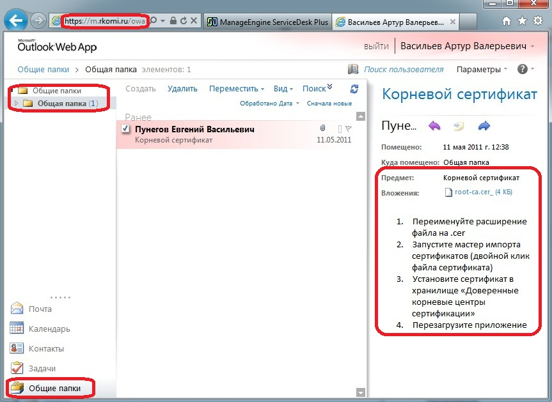
- Откройте Outlook 2010. Если автоматически открывается мастер подготовки Microsoft Outlook 2010, на первой странице этого мастера нажмите кнопку Далее. Затем, на странице Учетные записи электронной почты мастера, снова нажмите кнопку Далее, чтобы настроить учетную запись электронной почты.
Если мастер подготовки Microsoft Outlook 2010 не появляется, в панели инструментов Outlook 2010 выберите вкладку Файл. Затем непосредственно над кнопкой Параметры учетной записи нажмите кнопку Добавить учетную запись.
- На странице Автоматическая настройка учетной записи Outlook может попытаться автоматически заполнить параметры Имя пользователя и Адрес электронной почты на основе того, как выполнялся вход в компьютер. Если эти параметры заполнены правильно, нажмите кнопку Далее, чтобы Outlook завершил настройку учетной записи.
Если параметры на странице Автоматическая настройка учетной записи не заполнены или заполнены неправильно, нажмите Настроить вручную параметры сервера или дополнительные типы серверов → Сервер MicrosoftExchange или совместимая служба. Укажите правильные параметры на основе сведений, предоставленных лицом, управляющим учетной записью электронной почты этого пользователя. Вводим:
Сервер: syk-kom8-ex08.rk.local (10.33.64.79) (Режим кэширования включен) (или m.rk.local (10.33.64.71))
Имя пользователя: i.o.familiya@domen.rkomi.ru (вводим адрес электронной почты или имя учетной записи в домене, например, rk\fio001).
Если сервер недоступен, то переходим по вкладкам Настройка учетной записиExchange→Учетная запись→Другие настройки→Подключение

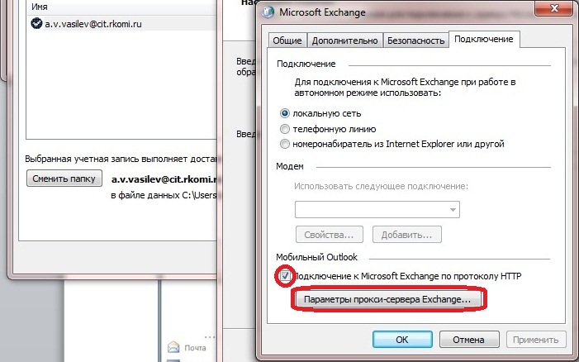
В параметрах подключения прописываем вручную m.rkomi.ru (когда настраивается автоматически, эти настройки прописывать не надо!)
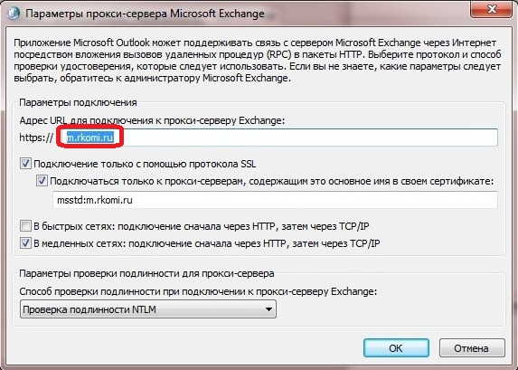
Если Outlook может настроить эту учетную запись, то появится следующий текст: «Вы успешно ввели все сведения, необходимые для создания учетной записи». Нажмите кнопку Готово. Работа с мастером закончена.
Примечание: в Outlook 2003 необходимо в настройках включить шифрование сообщений между сервером Exchange и Outlook.

